作业9
注意：须给出解题过程或步骤，不可直接写答案；必要时，可使用计算器帮助。
- 给定函数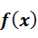离散值如下：
 | 1.0 | 1.2 | 1.4 | 1.6 | 1.8
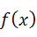 | 3.0 | 3.6 | 4.5 | 4.8 | 5.0
分别用复化梯形和复化Simpson公式计算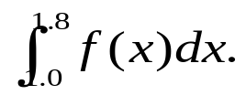
- 用具有3阶代数精度的Gauss-Legendre数值积分公式求积分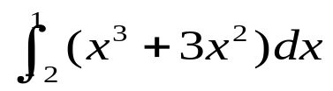。
- 试推导积分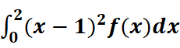的2点Gauss积分公式，这里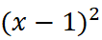为权重函数。

